Schoolplan 2019-2023

Vol vertrouwen de wereld tegemoet

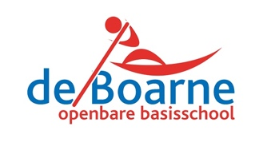
IBS de Boarne
Aldeboarn

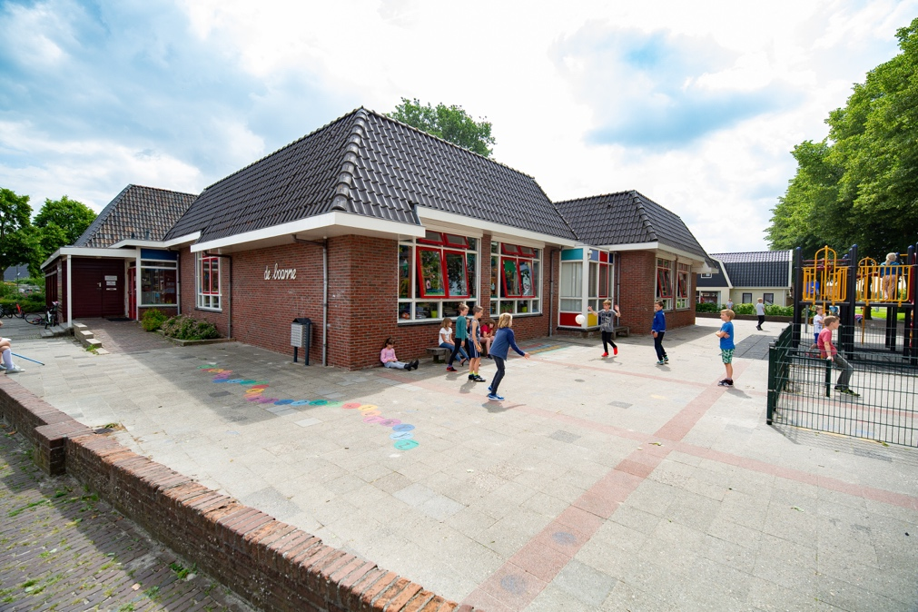
Inhoudsopgave

Inleiding 3
Algemene beschrijving van de school 5
Koersuitspraken en onze ambitie 8
Beschrijving kwaliteitsaspecten van ons onderwijs 18
Financiële paragraaf Fout! Bladwijzer niet gedefinieerd.
Bijlage I Identiteitsbewijs Ambion 28
Bijlage II ID/Koersbord Ambion 29

Inleiding

Doel en functie van het schoolplan
Elke school moet eens in de vier jaar een schoolplan opstellen. De inhoud van het schoolplan ligt vast in de wet. Voor het basisonderwijs is dit in artikel 12 van de Wet op het primair onderwijs. Op grond van de Wet medezeggenschap op scholen (WMS) artikel 10 sub b heeft de medezeggenschapsraad (MR) een instemmingsbevoegdheid bij het schoolplan.
Het schoolplan is een hulpmiddel voor de school om zich intern en extern te verantwoorden. De interne verantwoording is dan bijvoorbeeld naar de ouders van de kinderen op school, de externe verantwoording bijvoorbeeld naar de inspectie van het onderwijs.

Verantwoording en dialoog
Het schoolplan is tot stand gekomen in het schooljaar 2018-2019. Het team is hier vanzelfsprekend intensief bij betrokken. Daarnaast hebben wij de dialoog gezocht met onze omgeving. Teamleden hebben tijdens een Ambion dag in het najaar van 2018 met collega’s van verschillende scholen ideeën uitgewisseld. Tijdens teambijeenkomsten hebben wij onze schoolontwikkeling en ambities met elkaar geformuleerd. In het vroege voorjaar van 2019 hebben we onze plannen voorgelegd aan de schoolteams binnen ons cluster. We hebben feedback gevraagd en besproken waarin we de komende jaren samen op trekken. Ook de medezeggenschapsraad hebben wij actief betrokken bij het proces.

Cyclus kwaliteitszorg
De belangrijkste doelstelling van het kwaliteitsbeleid van Ambion is het bewaken en verbeteren van de kwaliteit van onderwijs op de scholen. Daarbij gaat het zowel om de opbrengsten als om de processen die ervoor zorgen dat de opbrengsten bereikt worden, als om tevredenheid van leerlingen, ouders, personeel en externe (keten)partners. De scholen van Ambion werken planmatig /cyclisch. Op welke manier wij dit precies doen staat beschreven in ons borgingsdocument Kwaliteitszorg Ambion.

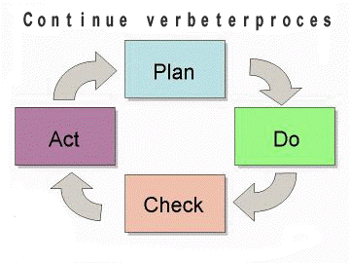

Identiteitsbewijs Ambion
In de afgelopen periode is een intensief traject ingericht en doorlopen om te komen tot het zogenaamde identiteitsbewijs (ID-bewijs) van Ambion. Het ID-bewijs geeft een antwoord op de vraag: “Wie zijn we?”. We hebben gekozen om het ID-bewijs centraal te stellen in het werken binnen Ambion. Het is ons kompas en bewaakt de richting. Met behulp van dit kompas gaan we het onderwijs verder ontwikkelen en treden we de toekomst tegemoet. Dit traject is gestart in maart 2017 en heeft geleid tot een uitgeschreven versie van het Ambion ID-bewijs (zie bijlage I). In november 2017 is het ID-bewijs besproken met alle medewerkers in de organisatie. Dat gaf een rijke opbrengst aan inzichten, ideeën en input voor de strategische koers. De centrale vraag was:
Wat betekent het ID-bewijs bijvoorbeeld voor onze school, de Boarne?
- Betekenisvol onderwijs?
- Passend onderwijs?
- De omgang met ouders?
- Dag-arrangementen voor kinderen?
- ICT/ gepersonaliseerd leren?
- De driehoek ouder, kind, leerkracht?
- Talentontwikkeling?
- Je eigen professionaliteit (als leerkracht) en de ontwikkeling hiervan?
- De krimp in de regio?
- De profilering van je eigen school?
- Het teamleren?
- Thuis-nabij onderwijs?
De aanpak van het werken met het ID-bewijs is illustratief voor hoe we gezamenlijk de koers ontwikkelen. Vanuit ‘wie zijn we’ gaan we aan de slag met de opgaven die voor ons liggen. Dat is een continu proces van dialoog, ontwikkeling, besluiten nemen en in actie komen. Het is voor ons ook de basis om het gesprek aan te gaan met de ouders, de partners in het onderwijsveld, de overheid, bedrijven en andere betrokkenen.

Koersuitspraken Ambion
De koers van Ambion bestaat uit zeven kernachtige uitspraken. De koersuitspraken beginnen met ‘Elke school van Ambion….’, vanuit het idee van wederzijdse afhankelijkheid.

Elke school van Ambion
- Biedt uitstekend onderwijs met hoofd, hart en handen: elk kind kan zich breed ontwikkelen.
- Geeft ruimte aan nieuwe initiatieven: onderzoek is het kloppend hart van ons onderwijs.
- Is voor ouders en kinderen aantrekkelijk: nodigt uit tot samenwerken en samen leren.
- Leert kinderen om bij te dragen aan onze samenleving: kinderen zijn wereldburgers in dop.
- Koerst op maximaal welbevinden en ontwikkeling van collega’s: we zijn trots op ons werk.
- Zorgt voor een passende en veilige plek voor elk kind: zo thuis nabij mogelijk.
- Werkt nauw samen met anderen om kinderen alle kansen te bieden: een integraal kindcentrum is het wenkend perspectief.

Opbouw schoolplan
In dit schoolplan vindt u een beschrijving van onze huidige ontwikkeling en specifieke ambities bij elke koersuitspraak. Hoe wij deze ambities concreet vormgeven, vindt u terug in het schooljaarplan, dat jaarlijks bij de start van het schooljaar klaarligt.

Daarnaast geven wij per koersuitspraak een beschrijving van de verschillende kwaliteitsaspecten van ons onderwijs. De beschreven kwaliteitsaspecten komen overeen met de eisen van de inspectie van het onderwijs en met de kwaliteitseisen van Ambion.

Het schoolplan wordt afgesloten met een financiële paragraaf.

Namens IBS de Boarne,
Tineke de Jong
Algemene beschrijving van de school in het dorp
Onze school is een Openbare Basisschool en dat betekent dat de beginselen van Openbare onderwijs door ons in woord en daad worden uitgedragen: voor ieder kind bereikbaar en beschikbaar, actieve pluriformiteit, openheid en respect, gelijkwaardig dus geen discriminatie en geweld.

Kenmerkend voor onze school:
De Boarne staat midden in het dorp en is een echte dorpsschool; de school voelt zich een onderdeel van de gemeenschap Aldeboarn en werkt samen met organisaties en instellingen binnen het dorp. Er is veelvuldig en open contact met de ouders op basis van gedeelde en aanvullende verantwoordelijkheden en de omgang met de kinderen is gemoedelijk en gestructureerd. Het team is stabiel en zelfsturend en werkt goed samen aan een vellig pedagogisch klimaat en een uitdagende leeromgeving.

De school gaat uit van vertrouwen in elkaar. Samen zijn we verantwoordelijk voor een fijne school en bieden we een rijke leeromgeving. Wij verschuilen ons niet achter regels, methodes en protocollen maar zijn oplettend en proactief, spreken elkaar daar in openheid op aan en helpen elkaar wanneer dat kan. We zijn een nuchtere Friese dorpsschool en gebruiken ons gezond verstand met de ambitie op kwalitatief goed onderwijs voor ieder kind.

Missie:
De Boarne is een professionele organisatie en biedt alle kinderen een veilig pedagogisch klimaat waarbinnen ze, betrokken op elkaar en de omgeving, hun eigen competenties en talenten optimaal kunnen ontwikkelen;
Voor elk kind het beste onderwijs!

Onze leerling-populatie, burgerschap en sociale integratie.
De Boarne heeft ongeveer 100 leerlingen en geen gewichtenleerlingen. De opleiding van de ouders is gemiddeld; 45% HBO, 55%MBO. In Aldeboarn zijn nauwelijks allochtonen. 75% van de leerlingen is Friestalig.
Aldeboarn is een dorp met veel sociale cohesie; mensen denken om elkaar, er zijn veel jonge gezinnen (1500 inwoners, 200 basisschoolleerlingen). De leerlingen wonen in of dichtbij het dorp (maximaal 5 km).

Omdat Aldeboarn overwegend een Friestalig dorp is, zien wij het als onze taak te zorgen voor een rijke (en vertrouwde) taalomgeving, waar mondeling taalgebruik, woordenschat en taaluitdaging centraal staat. In het Nederlands alsook in het Frysk. De Boarne is een A-profiel school (Taalplan Frysk).

Scholen hebben een pedagogische opdracht om bij de leerlingen sociale vaardigheden en houdingen te ontwikkelen die voor de samenleving van belang zijn, zoals zelfvertrouwen, weerbaarheid, verantwoordelijkheidsgevoel, invoelingsvermogen, respect voor anderen en rekening houden met elkaar.
De Boarne probeert een bijdrage te leveren aan een sociale samenleving. Samen met de ouders, samen met het dorp.

In het dorp is ook een Christelijke Basisschool (CBS de Finne, PCBO Leeuwarden). Er vindt structureel en op alle niveaus overleg en samenwerking plaats. Gezamenlijk ook met de Kinderopvang (Friesland).
Binnen het dorp is een actieve groep die zich bezighoudt met de toekomst van Aldeboarn, waarbij alle verenigingen en instelling aangesloten zijn. Tijdens dorpsavonden is een toekomstvisie ontstaan, waarin een toekomstige brede school centraal staat. Nieuwbouw scholen staat (Gemeente Heerenveen) gepland voor 2027.

Intrinsieke motivatie bij kinderen
Kleuters leren spelend, vanuit hun eigen nieuwsgierigheid, vanuit intrinsieke motivatie; een natuurlijke wil om te ontdekken en te leren. Later gaat de extrinsieke motivatie (leren omdat het moet) de natuurlijke wil om te leren overstemmen. Hard werken voor de juf of meester, (leerstof- en leerkracht gestuurd) zorgt ervoor dat je de autonomie kwijtraakt. Dit geldt ook voor de leerkracht, gebonden aan het voldoen aan einddoelen en leerlijnen, methodes en toetsen. Gelukkig ontstaat er nu meer ruimte voor visievorming en regie bij de school.
Er zijn drie basisvoorwaarden te formuleren voor (intrinsieke) motivatie: competentie, verbondenheid en autonomie.
Door deze drie randvoorwaarden voor motivatie te optimaliseren, kun je de natuurlijke wil om te leren bewust aanspreken.
Ambitie
De leerkracht zorgt voor een kader onder andere op basis van kerndoelen en leerlijnen. Ook zorgt de leerkracht voor duidelijkheid in beoordelingscriteria, feedback, uitdaging in mogelijke taken en leeromgeving (Verbeeck, 2010). De leerkracht ondersteunt daarmee autonomie en schept daarmee ook kansen voor het uitbouwen van een goede relatie met de kinderen. Autonomie en relatie vullen elkaar aan en versterken elkaar.
Het betekent dat we kinderen moeten helpen om hun persoonlijke drijfveer te ontdekken.
Juist door extrinsiek te motiveren kun je bij leerlingen een geleidelijk motivatieproces op gang brengen. Van ‘ik doe dit omdat het moet’ naar ‘ik wil dit eigenlijk best zelf leren,’”

21e -eeuwse vaardigheden
21st century skills is een verzamelterm voor een aantal algemene competenties die belangrijk zijn in de huidige kennis- en netwerksamenleving. Deze vaardigheden zijn:
- Kritisch denken
- Creatief denken
- Probleem oplossen
- Computational thinking
- Informatie vaardigheden
- ICT-basisvaardigheden
- Mediawijsheid
- Communiceren
- Samenwerken
- Sociale en culturele vaardigheden (burgerschap)
- Zelfregulering
Deze competenties zijn natuurlijk niet nieuw, maar zeer bruikbaar in de 21e eeuw. Ze helpen leerlingen om hun weg te vinden in een complexe wereld. Daarom is het goed ze te benoemen.
Ambitie: De ontwikkeling van 21st century skills kan bevorderd worden via levensecht en betekenisvol onderwijs. Bijvoorbeeld door vakken te integreren in brede leergebieden. Deze vaardigheden zijn leerbaar met de juiste didactische aanpak. Om 21st century skills bij leerlingen te ontwikkelen moet de leerkracht ervoor zorgen dat er doelbewust aan gewerkt wordt.

Koersuitspraken en onze ambitie

Koersuitspraak 1

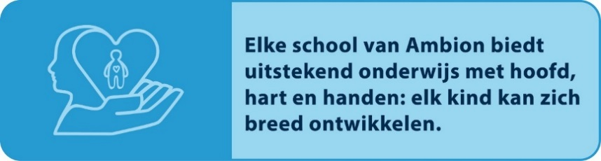

In het aanbod op scholen is een goede balans tussen vaardigheden, samenwerken en persoonsvorming. Ieder kind ontdekt zijn talenten en krijgt de gelegenheid die te ontwikkelen. Alle leerkrachten ondersteunen en begeleiden de kinderen bij een optimale ontwikkeling. We realiseren onderwijs op maat.
Er is ruim aandacht voor reflectie en feedback. Directeuren, teams en leerkrachten scholen zich voortdurend. Alle scholen voldoen aan de eisen van basiskwaliteit én realiseren de eigen doelen.

De Boarne wil de kennis over brein en leren (breinleren) als uitgangspunt nemen; zorgen voor een rijke leeromgeving waarbij alle talenten (intelligenties) en zintuigen aan bod komen.

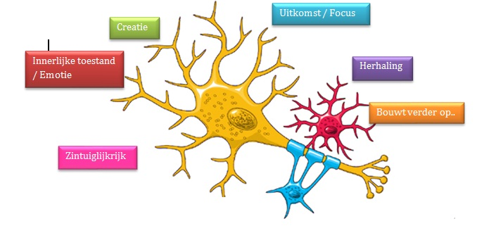

Gerealiseerd en voor verdere ontwikkeling gepland

Wij bouwen aan de verdere verrijking van onze leeromgeving.
Een uitdagende leeromgeving die nieuwsgierigheid en onderzoek stimuleert en waarbij de omgeving van het dorp een actieve rol speelt

- Wij gaan hierbij inzetten op het versterken van het aanbod t.b.v. een rijke taalomgeving, met aandacht voor het Frysk en het Nederlands
- ICT inzetten ten behoeve van persoonlijk leren en tbv een rijke leeromgeving, alle kinderen vanaf groep 3 hebben een persoonlijke iPad.
- Onderwijsaanbod en didactiek verder aanpassen waarbij de 21st vaardigheden ingebed worden.
- Schoolorganisatie: meer bewegen tussen de lessen door, zodat er een betere balans ontstaat tussen bewegen en leren.
- Leerlingen leren om eigen doelen te stellen en hier een plan op te maken en uit te voeren.
- Projectmatig werken inplannen gericht op natuur en techniek in samenwerking met het cluster (Noord).
- Goed inzicht bij leerkrachten over kerndoelen en leerlijnenleerdoelen.
- Persoonlijk leren vanuit doelen voor stimuleren tijdens kindgesprekken.
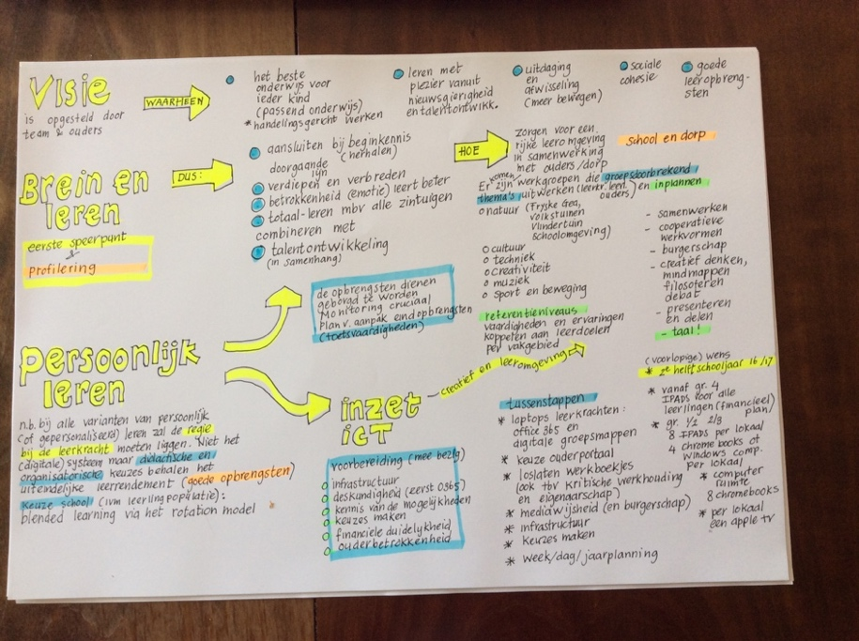

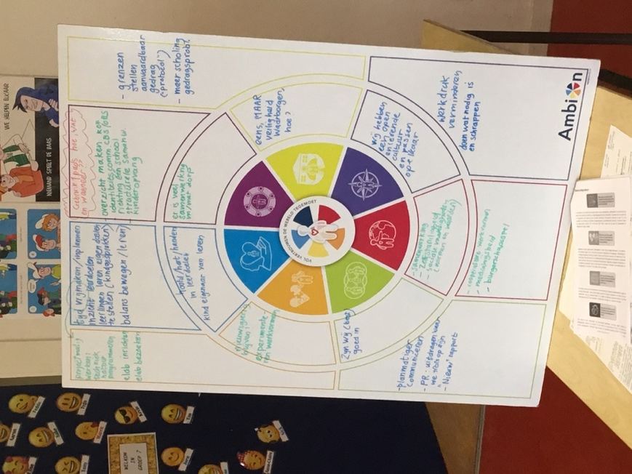
Uitgangspunten en sturing schoolplan
2015-2019 en
Uitgangspunten voor het nieuwe schoolplan 2019-2023

Koersuitspraak 2

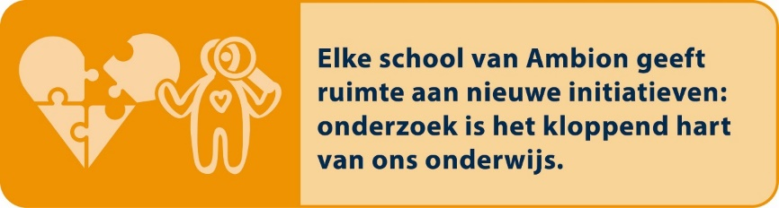

Initiatieven worden gestimuleerd, gewaardeerd en waar nodig en mogelijk gefaciliteerd. Ook initiatieven van kinderen krijgen ruimte. Elke school stimuleert en bestendigt een nieuwsgierige, onderzoekende en probleemoplossende houding bij kinderen. Daarom heeft elke school aandacht voor wetenschap, ICT en technologie. Elke school kiest voor onderwijsvernieuwingen die bijdragen aan de kwaliteit en onderscheidt deze van trends. Het doen van onderzoek wordt gestimuleerd. Regionale en landelijke ontwikkelingen op het gebied van onderwijs volgen wij op de voet door te participeren in netwerken. Specialisten hebben een stimulerende rol op school, in het cluster, binnen een netwerk.

Gerealiseerd
Alle kinderen vanaf groep 3 hebben een iPad. De leerkrachten hebben een Apple-training gevolgd, zodat de iPad ruim ingezet wordt voor onderzoek en creativiteit.

- De school werkt met Gynzy, persoonlijk leren
- Er vinden kind gesprekken plaats waarbij
- Kinderen uitgedaagd worden tot het stellen van persoonlijke doelen
- Kinderen uitgedaagd worden tot nieuwsgierigheid

- De leerkrachten werken samen bij het experimenteren naar het lesgeven vanuit doelen, het los(ser) laten van de methodes, en de integratie van de zaakvakken
Opdracht
- We moeten deze experimenten zorgvuldig leren monitoren middels het vastleggen van meetbare doelen.

Ambities
- Wij willen ons aanbod wetenschap en techniek door ontwikkelen en programmeren een vaste plaats geven in het onderwijs.
- We zullen doorgaan met het stimuleren van een onderzoekende houding bij leerlingen én leraren. Nieuwsgierig zijn en blijven!
- Dit geld voor alle denkniveaus. We denken na over de realisatie van een praktijk-groep.
- Naast het werken en denken in leerlijnen en leerdoelen waarbij de leerkracht de doelen bepaald (externe motivatie) willen we de kinderen eigen doelen leren te stellen en hier een plan van aanpak op te maken (interne motivatie), bijvoorbeeld m.b.v. een portfolio

Koersuitspraak 3

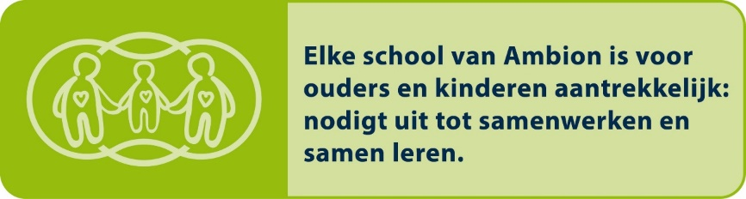

De scholen vormen een inspirerende leer- en werkomgeving. De scholen en speelplaatsen zijn opgeruimd en goed onderhouden. Leerkrachten hebben goede communicatieve vaardigheden en werken vanuit een gezamenlijke visie op ouderparticipatie. Er is sprake van effectieve ouderbetrokkenheid. De scholen maken gebruik van ICT als hulpmiddel. Kinderen leren met plezier en in interactie met elkaar.

Gerealiseerd
- Op de Boarne gaan ouders en leerkrachten uit van vertrouwen en samenwerking/ partnerschap
- Er is sprake van effectieve ouderparticipatie. Ouders denken mee over verbetering van het onderwijs; er zijn extra MR-ouderleden en de MR-oudergeleding gaat op ouderbezoek om de tevredenheid te onderzoeken. De OR organiseert, samen met het team, verschillende activiteiten
- Elk schooljaar beginnen we met een gezamenlijke jaarplanningsavond
In de groepen maken de leerkrachten gebruik van een grote variatie aan leermiddelen, waaronder ICT. De leraren zetten deze leermiddelen in om de cognitieve en sociale ontwikkeling van leerlingen te stimuleren. Samenwerking is hierbij een sleutelwoord. Ook de participatie van ouders en de sociale leefomgeving vormen onderdeel van de leeromgeving.

Ambitie 2019-2023
- We willen de communicatie met ouders vanuit het Ouderportaal beter implementeren, zodat deze structureel, betrouwbaar en planmatig is
- Het schoolrapport is gedateerd en wordt aangepast. Het rapport behoudt, op verzoek van de ouders, wel dezelfde indeling en opzet
- De Schoolgids wordt geschreven in Vensters, Scholen op de Kaart
- Er komt een praktische gids (PR) voor alle ouders
- Er is een informatieboekje speciaal voor ouders van nieuwe kleuters
- We willen meer uitdragen waar we trots op zijn

Koersuitspraak 4

Elke school is een oefenplaats voor democratisch samenleven. Leerlingen leggen contacten met leeftijdgenoten elders in de wereld. Er is een leerlijn voor burgerschapsvorming en het verwerven van sociale vaardigheden. Leerlingen krijgen de kans zich levensbeschouwelijk te vormen. Elke school heeft een programma gericht op maatschappelijke betrokkenheid. We streven naar samenwerkingsscholen omdat we leven in een gevarieerde samenleving. We werken vanuit het bewustzijn dat er verschillen zijn in identiteit, religie, sociale positie, levensstijl, etc. Door samen te werken willen we een bijdrage leveren aan een samenleving waarin die verschillen er mogen zijn en niet hoeven te leiden tot conflict of uitsluiting. In een aantal regio’s is de krimp een extra aanleiding en motivatie om tot deze vormen van samenwerking over te gaan

Gerealiseerd
- Op de Boarne wordt HVO en GVO aangeboden.
- Er wordt thematisch aandacht geschonken aan wereldbeschouwing en levensbeschouwelijke vraagstukken.
- Er is een duidelijke visie t.a.v. burgerschap.
- Kinderen en leerkrachten mogen zijn wie ze zijn, iedereen is anders in gelijkwaardigheid.
- Er wordt veel samengewerkt met verenigingen en instellingen binnen het dorp.
- Cultuur wordt zichtbaar ingebed in ons aanbod.
- Normen en waarden bieden ons structuur en veiligheid.
- Er wordt samengewerkt met CBS de Finne.
- Er wordt samengewerkt met Kinderopvang Friesland.
Aldeboarn is geen dorp waar de multiculturele samenleving enige rol speelt. De kennis en beelden hieromtrent wordt aangeboden in thema’s. Normen en waarden zijn geïntegreerd in het leeraanbod (gelijkwaardigheid).

Ambitie 2019-2023
- Beide basisscholen en de kinderopvang gaan ervan uit dat er in de toekomst (rond 2027) één brede IKC-school zal zijn in Aldeboarn.
Hiertoe zijn al verschillende bijeenkomsten georganiseerd onder de regie van het dorp (Aldeboarn yn de takomst) en ook de beide besturen (PCBO Leewarden en Ambion) zijn met elkaar in overleg. In deze schoolplanperiode gaan we met voorbereidende stappen aan de gang, waarbij (vanaf 2020) Identiteit een belangrijke rol zal spelen, alsook het draagvlak bij de ouders. De samenwerking zal structureel georganiseerd en gepland worden. De Boarne en Ambion zullen streven naar een samenwerkingsschool.
- Coöperatieve werkvormen worden vast onderdeel van onze leeromgeving.
- Het burgerschapsspel wordt aangeschaft en gebruikt.
- Er komt een duidelijke visie (en aanpak) mbt mediawijsheid in samenwerking met de bibliotheek.

Koersuitspraak 5

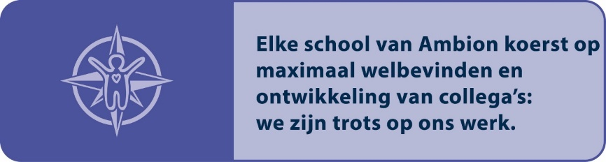

Elke school streeft naar een open, lerende cultuur. Fouten maken mag. Elke leraar organiseert zijn eigen feedback. Elke leraar wil zich ontwikkelen. Leerkrachten volgen jaarlijks scholingen intern (Ambion Academie) of extern. De administratieve druk is minimaal. Leerkrachten worden gewaardeerd en ondersteund. Het ziekteverzuim is laag. Er zijn volop verticale en horizontale loopbaanmogelijkheden. We werken actief aan het versterken van het imago van leerkrachten. We zijn een aantrekkelijke werkgever voor talentvolle en bevlogen leerkrachten.

Gerealiseerd
Het team van de Boarne is een zelfbewust, kritisch team. Eigenaarschap is de drijver tot het geven van goed en bewust onderwijs. We houden rekening met onderlinge verschillen en proberen de sterke kanten van leerkrachten in te zetten, omdat we denken vanuit kansen. Er is sprake van een open en lerende cultuur.
Leerkrachten op de Boarne denken handelingsgericht vanuit een gezamenlijke visie en hebben plezier in hun werk. We “passen” op elkaar.

Ambitie
- Administratieve druk verder verkleinen. Alleen doen wat zinvol is. Vanuit een gezamenlijke visie gaan we de afspraken borgen.
- Twee keer per jaar wordt een werkdag ingeroosterd (zonder leerlingen) om de groepsbesprekingen te voeren met team en IB’er en de noodzakelijke administratie te doen. Deze dagen vinden plaats na de CITO LVS toetsmaanden.
- ICT meer inzetten tbv de klasse- en schoolcommunicatie en voor de administratie (Office 365, ouderportaal, klassenplanning, werken in de Cloud).
- Teamscholing schiet er wel eens bij in. Deze gaan we vastleggen en borgen, aansluitend bij de ambities van de school.
- De jaarplanning moet duidelijk zichtbaar en vindbaar zijn voor iedereen.
- De slob-gelden ter verlaging van de werkdruk worden op een effectieve manier ingezet. Het team beslist hierover en evalueert jaarlijks.

Koersuitspraak 6

Ambion streeft naar een uitmuntende afstemming tussen onderwijs en zorg. Elke school wordt goed ondersteund door de bovenschoolse ondersteuning unit (BOU). Ambion heeft een sterke regionale school voor speciaal basisonderwijs It Oerset.

Gerealiseerd
Wij hebben goed zicht op de onderwijsbehoeften en ontwikkeling van onze leerlingen. In samenwerking met onze zorgpartners realiseren wij een passende en veilige plek voor elk kind. In ons schoolondersteuningsprofiel (SOP) staat beschreven welke ondersteuning wij kunnen bieden en waar de grenzen van onze ondersteuning liggen.

Ambitie
Wij hebben met de scholen van Ambion acht gemeenschappelijke thema’s geformuleerd die het kader vormen voor de doorontwikkeling van passend onderwijs in de periode 2018-2022. Per schooljaar wordt door de beleidsgroep Passend Onderwijs van Ambion een concreet activiteitenplan opgesteld dat aansluit bij de acht thema’s. Onze school neemt deel aan deze activiteiten. Welke dit zijn, is jaarlijks te lezen in ons schooljaarplan. De acht thema’s die de scholen van Ambion gekozen hebben zijn:
1. Versterken Vroeg Signalering
Er is een goede samenwerking met de peuterspeelzaal. Kinderen zijn vroegtijdig in beeld bij de peuterspeelzaal en de school. De overdracht draagt bij aan een goede doorgaande lijn. Er is afstemming over de monitoring van de ontwikkeling van peuters en kleuters. Er is kennis binnen de bovenschoolse ondersteuningsunit (BOU) en de scholen over de ontwikkeling van het jonge kind. Vroegtijdig wordt het aanbod afgestemd op de specifieke ondersteuningsbehoefte van het jonge kind.
2. Impuls handelingsgericht werken (HGW)
Er is een optimale afstemming met ouders. De administratie is minimaal en handelingsgericht. Wij stemmen ons onderwijsaanbod en handelen af op de mogelijkheden en behoeften van kinderen.
3. Coaching on the job binnen de handelingsgerichte proces diagnostiek (HGPD trajecten)
Binnen een HGPD traject staat de leerkracht centraal. Er is aandacht voor de ondersteuningsvraag die de leerkracht heeft. Coaching on the job krijgt meer vorm. We maken hierbij gebruik van de expertise en ervaring binnen onze scholen van vakbekwame leerkrachten, intern begeleiders en coach/beeldbegeleiders.
4. Heldere communicatie over de extra ondersteuningsmogelijkheden
Ouders weten welke extra ondersteuningsmogelijkheden gerealiseerd kunnen worden. Medewerkers van de scholen van Ambion weten welke extra ondersteuningsmogelijkheden er zijn. Scholen communiceren helder op welke wijze zij de extra ondersteuning bieden.
5. Kennis over opbrengsten en mogelijkheden van gepersonaliseerd leren met behulp van Informatie- en communicatietechnologie (ICT)
Leerkrachten maken gebruik van de mogelijkheden die digitale leermiddelen bieden voor leerlingen met een extra ondersteuningsbehoefte. De BOU kent de mogelijkheden en valkuilen en neemt dit mee in de advisering binnen de HGPD.
6. Ontwikkeling naar een dekkend onderwijsaanbod in de regio Heerenveen
Ambion zorgt met de betrokken schoolbesturen en de gemeente Heerenveen voor de ontwikkeling van een dekkend onderwijsaanbod in de regio Heerenveen. Dit gebeurt vanuit een gezamenlijke visie en ambitie.
7. Onderwijs-zorgarrangementen
Een kind, een plan, een regisseur vanuit de zorg. Er is goede afstemming tussen school en de zorgpartners. Er zijn onderwijs-zorgarrangementen op schoolniveau, groepsniveau en individueel niveau gerealiseerd.
8. Afstemming primair onderwijs met voortgezet onderwijs (PO-VO)
Doorgaande lijnen PO-VO worden versterkt. Een van de thema’s die aan bod komen is de kansenongelijkheid in de overgang PO-VO.

Ambitie specifiek
- Door de ambities passend onderwijs ontstaat tevens de vraag naar het waarborgen van de veiligheidsbeleving bij alle kinderen. Waar liggen de grenzen bij het accepteren van verschillen. Wat zijn de consequenties van onveilig gedrag. Een voortdurende discussie waard.
- Teamscholing m.b.t. gedragsproblematiek kan helpen om te komen tot een gedragen aanpak.

Koersuitspraak 7

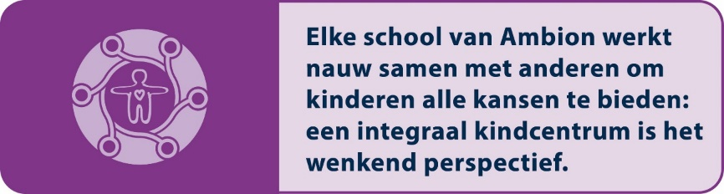

De scholen streven naar doorgaande ontwikkelingslijnen voor kinderen van 0 tot 14
jaar. Er is een rijk naschools aanbod voor alle kinderen. Er wordt intensief samengewerkt met onder andere de kinderopvang, sportverenigingen en sociaal-cultureel werk
Gerealiseerd
OBS de Boarne werkt (samen met CBS de Finne) samen met Kinderopvang Friesland.
De Boarne werkt samen met meerdere instellingen uit het dorp: dammen, tennis, korps, museum, schaatsclub, vlindertuin, boeren, toneel, ouders (beroepen), wandelen, enz.
De Boarne heeft een convenant met Ateliers Majeur en Sporten voor Gezondheid, Heerenveen.

Eind 2018 zijn er resultaatafspraken gemaakt tussen voor- en vroegscholen, de Jeugdgezondheidszorg en de gemeente Heerenveen over de opbrengsten van voor- en vroegschoolse educatie (VVE). Het maken van resultaatafspraken is een wettelijke taak en de meerwaarde van het maken van deze afspraken is dat hiermee een dialoog kan worden gevoerd tussen de verschillende partners, bijvoorbeeld over het invullen van het VVE-aanbod of het realiseren van een doorgaande lijn. De partners hebben ervoor gekozen om naast de resultaatafspraken te focussen op een breder doel: het optimaliseren van kansen voor VVE-doelgroepkinderen. Gezamenlijk is daarom een visie op het jonge kind ontwikkeld en zijn inzet- en monitorafspraken gemaakt rondom VVE in de gemeente Heerenveen. Deze zijn samen met de resultaatafspraken opgenomen in een document. VCO De Tjongerwerven, PCBO Leeuwarden, CBO Meilân, BMS, Ambion, De Wollewaps, Kinderwoud, Kids First COP-groep, Stichting Kinderopvang Friesland, GGD Fryslân en de gemeente Heerenveen hebben aangegeven zich te committeren aan de afspraken.

Ambitie
Wij willen de interprofessionele samenwerking met de voorschoolse voorziening en de jeugdzorg binnen onze school versterken en uitbouwen. Daarnaast willen we samen met de gemeente Heerenveen en Kinderopvang Friesland het aanbod voor het jonge kind 2-7 jaar (met VVE indicatie) versterken.

Beschrijving kwaliteitsaspecten van ons onderwijs
Koersuitspraak 1

Standaard owinsp-2018 | Beschrijving van onze basiskwaliteit
OP 1: AANBOD  Het aanbod bereidt de leerlingen voor op vervolgonderwijs en samenleving. | Onze school richt zich op de cognitieve, sociale en brede ontwikkeling van de leerlingen. Daartoe bieden we een passend aanbod aan dat dekkend is voor de kerndoelen en de referentieniveaus taal en rekenen. Ons aanbod is evenwichtig verdeeld over de leerjaren, sluit aan bij de kenmerken van onze leerlingen en bereidt hen voor op het vervolgonderwijs. Onze school biedt een onderwijsaanbod aan dat past bij de wettelijke voorschriften. Verder is op onze school een volledig beredeneerd aanbod voor groep 1 en 2 voor rekenen, taal en de sociaal emotionele ontwikkeling. Daarnaast hebben wij een aanbod voor ICT-geletterdheid. Onze leraren hebben ruim aandacht voor het leren leren (meta cognitie) en het probleemoplossend vermogen. Onze ambitie is het versterken van ons onderscheidende aanbod voor talentontwikkeling. Wij zoeken hierbij actief samenwerkingspartners (OP 6 samenwerking), met name binnen het dorp.
OP 2: ZICHT OP ONTWIKKELING  De school volgt de ontwikkeling van haar leerlingen zodanig dat zij een ononderbroken ontwikkeling kunnen doorlopen. | We streven ernaar, dat iedere leerling zich ononderbroken kan ontwikkelen en ontplooien. Omdat we te maken hebben met verschillen, moet het onderwijsleerproces zo ingericht worden, dat dit ook mogelijk is. Onze leraren zorgen ervoor, dat ze hun leerlingen goed kennen en ze volgen hun ontwikkeling nauwkeurig met behulp van het leerlingvolgsysteem van CITO (cognitieve ontwikkeling) en het leerlingvolgsysteem van ZIEN (sociale ontwikkeling). Omdat we handelingsgericht werken vergelijken we de uitkomsten van toetsen met onze doelen (normen/verwachtingen). Waar nodig stellen we het lesgeven of het aanbod bij, en waar nodig geven we de leerlingen extra ondersteuning. In ons schoolondersteuningsprofiel (SOP) staat onze zorgstructuur uitgebreid beschreven (zie SOP 2019-2023). Het SOP beschrijft welke ondersteuning wij kunnen bieden en wat de grenzen van onze ondersteuning zijn. Wij volgen de leerlingen ook op andere ontwikkelingsgebieden dan rekenen, taal en sociale competenties. De vorderingen worden systematisch geadministreerd.  De start van de jongste leerlingen op onze school wordt altijd voorafgegaan aan een warme overdracht met de peuterspeelzaal. Wij volgen de ontwikkeling van het jonge kind met behulp van Piramide/Cito en oriënteren ons (samen) op BOSOS.  We maken de keuze om de leerlingen door te laten stromen naar groep 3. We proberen immers in eerste instantie groep 3 klaar te laten zijn voor niveauverschillen bij kleuters door het spelend leren in te bedden in groep 3.  Voor herfstkinderen wordt een beredeneerde keuze gemaakt op basis van het protocol schoolrijpheid en in samenwerking met de ouders.

OP 3: DIDACTISCH HANDELEN  Het didactisch handelen van de leraren stelt de leerlingen in staat tot leren en ontwikkelen. | Op onze school hebben de leraren de onderwijsbehoeften van de leerlingen in kaart. Op basis daarvan zorgen de leraren voor gedifferentieerd en gestructureerd onderwijs: ze zorgen voor leerstof, uitleg, opdrachten en begeleiding die past bij zowel de groep als geheel, als de individuele leerling. Daarnaast variëren ze de leertijd afhankelijk van de onderwijsbehoeften. De instructie speelt een belangrijke rol. Van belang is, dat de uitleg en de verwerking van de leerstof leidt tot begrip van de leerstof. De verwerking kenmerkt zich door: actieve leerlingen en ondersteuning door de leraar.  Leerlingen krijgen feedback op de resultaten en op proces. De leraren laten in hun handelen zien, dat de leerling invloed heeft op zijn/haar eigen leerproces. Zo krijgen leerlingen de ruimte om zelfstandig te plannen. Leraren zorgen voor een didactisch rijke leeromgeving. Deze kenmerkt zich in de onderbouw door hoeken die uitdagen tot spel. In de midden-en bovenbouw door het gebruik van diverse leermiddelen, (waaronder ICT- toepassingen), thema’s en werkvormen.
OR1: RESULTATEN  De school behaalt met haar leerlingen leerresultaten die ten minste in overeenstemming zijn met de gestelde norm. | We streven naar zo hoog mogelijke maar realistische opbrengsten die passen bij de leerling-populatie, met betrekking tot met name taal, rekenen en de sociaal-emotionele ontwikkeling. We achten het van belang dat de leerlingen presteren naar hun mogelijkheden, en dat ze opbrengsten realiseren die leiden tot passend (en succesvol) vervolgonderwijs. Op onze school gebruiken we een leerlingvolgsysteem om de ontwikkeling van de leerlingen te monitoren (CITO). In groep acht gebruikten wij de centrale eindtoets van CITO, maar neigen naar IEP. We monitoren of de leerlingen zich ononderbroken kunnen ontwikkelen tijdens de groepsbesprekingen. Dan bespreken we of de groep zich ontwikkelt conform de verwachtingen, en of dat ook geldt voor de individuele leerlingen. In het kader van de ononderbroken ontwikkeling stellen we jaarlijks een overzicht op van het aantal verlengers, het aantal zittenblijvers en het aantal leerlingen met een OPP (eigen leerlijn).  De eindopbrengsten over de afgelopen 3 jaar zijn voldoende (V-V-O)en passen bij de kenmerken van de leerlingenpopulatie (Nederlandse taal en rekenen).

Koersuitspraak 2

Standaard OZK 2017 | Beschrijving basiskwaliteit van onze school.
OP6: SAMENWERKING  De school werkt samen met relevante partners om het onderwijs voor haar leerlingen vorm te geven. | Wij laten ons voeden en inspireren door wetenschappelijk onderzoek en good practices binnen en buiten Ambion. Wij nemen deel aan activiteiten wetenschap en techniek en hanteren de methode Natuniek.  Daarnaast zoeken wij samenwerking met het bedrijfsleven om ondernemerschap te stimuleren. Op onze school heeft elke leerling een eigen device binnen de Apple omgeving.

Koersuitspraak 3

Standaard OZK 2017 | Beschrijving basiskwaliteit van onze school
OP6: SAMENWERKING  De school werkt samen met relevante partners om het onderwijs voor haar leerlingen vorm te geven | Goede contacten met ouders vinden wij van groot belang, omdat school en ouders dezelfde doelen nastreven: de sociaal-emotionele en de cognitieve ontwikkeling van (hun) kinderen. Ouders zien we daarom als gelijkwaardige gesprekspartners. Voor de leraren zijn de bevindingen van de ouders essentieel om het kind goed te kunnen begeleiden. En voor de ouders is het van belang dat zij goed geïnformeerd worden over de ontwikkeling van hun kind. Belangrijke contactmomenten zijn de omkeergesprekken bij de start van het schooljaar.  Daarnaast werken we samen met vervolgscholen (ook bij een tussentijds vertrek). In alle gevallen betrekken we ouders bij de overgang van hun kind (voorschool – school; school – voortgezet onderwijs; school – andere school).
SK1: VEILIGHEID  Schoolleiding en leraren dragen zorg voor een veilige omgeving voor leerlingen. | Wij vinden het belangrijk, dat de school een veilige en verzorgde omgeving is voor de leerlingen en de medewerkers. Een omgeving waarin iedereen zich geaccepteerd voelt en waar het plezierig samenwerken is.  Onze school is een school die open staat voor ouders. We proberen ouders optimaal te informeren en te betrekken bij de dagelijkse gang van zaken. Het Ouderportaal is hierbij een belangrijk hulpmiddel.

Koersuitspraak 4

Standaard OZK 2017 | Beschrijving basiskwaliteit Ambion / schoolspecifieke indicatoren
SK1: VEILIGHEID  Schoolleiding en leraren dragen zorg voor een veilige omgeving voor leerlingen. | Onze school waarborgt de sociale, fysieke en psychische veiligheid van leerlingen en leraren. In het kader van veiligheid beschikken wij over een aanspreekpunt pesten. Zij coördineert het pestbeleid en zorgt voor de actualisatie en uitvoer van het veiligheidsbeleid (zie Veiligheidsplan). Haar taken zijn vastgelegd in een functieomschrijving.
SK2: PEDAGOGISCH KLIMAAT  De school kent een ondersteunend pedagogisch klimaat. | Onze leraren hebben (onder meer) een vormende (opvoedende) taak: leerlingen op te voeden tot goede burgers. Daarom vinden we het belangrijk dat leerlingen goed met zichzelf en met anderen (dichtbij en ver weg) kunnen omgaan. In onze lessen besteden we dan ook gericht aandacht aan de sociale en maatschappelijke competenties van de leerlingen. Onze leraren creëren daartoe een veilig en gestructureerd klimaat waarin kinderen zich gewaardeerd en gerespecteerd voelen. Kernwoorden zijn: relatie, competentie en autonomie. Wij hechten veel waarde aan een positieve en motiverende leraar, een begeleider die ervoor zorgt dat de leerlingen het werk zelfstandig (samen met anderen) kunnen doen. Er worden in een doorgaande lijn oefensituaties ingericht om leerlingen te begeleiden bij de ontwikkeling van sociale en maatschappelijke competenties.
OR2: SOCIALE EN MAATSCHAPPELIJKE COMPETENTIES  De leerlingen behalen sociale en maatschappelijke competenties op het niveau dat tenminste in overeenstemming is met de gestelde doelen. | Onze school besteedt structureel en systematisch aandacht aan de sociale en maatschappelijke ontwikkeling van de leerlingen. We doen dit omdat we onze kinderen willen opvoeden tot verantwoorde burgers. Ze moeten goed voor zichzelf kunnen zorgen en goed kunnen omgaan met de mensen en de wereld om hen heen. De ontwikkeling van de groep en de individuele leerlingen wordt tijdens de groeps(leerling) bespreking besproken (leerkracht en intern begeleider). In deze gesprekken worden ook mogelijke aanpakken voor een groep of voor een individuele leerling besproken.  Onze school is een openbare basisschool. De aandacht voor levensbeschouwelijke vorming is verweven in het onderwijs. We besteden daarnaast structureel en expliciet aandacht aan geestelijke stromingen. We zien een sterke relatie tussen levensbeschouwelijke vorming, sociaal-emotionele ontwikkeling (o.a. omgaan met de ander en de omgeving – ontwikkeling sociale vaardigheden) en actief burgerschap en sociale cohesie. We vinden het belangrijk, dat leerlingen op een goede wijze met elkaar omgaan en dat ze respect hebben voor de mening en visie van anderen. In ons document Burgerschap staat ons aanbod uitgebreid beschreven.

Koersuitspraak 5

Standaard OZK 2017 | Beschrijving van onze basiskwaliteit
KA2: KWALITEITSCULTUUR  De school kent een professionele kwaliteitscultuur en functioneert transparant en integer. | De schoolleiding streeft ernaar de school te ontwikkelen tot een lerende organisatie, tot een school die gekenmerkt wordt door een professionele schoolcultuur. Daarom worden er jaarlijks studiedagen voor het gehele team gepland. Op onze school zijn we daarnaast sterk gericht op het steeds verbeteren van onze persoonlijke kwaliteit (zowel directie als team). Het uitgangspunt voor onze professionalisering is onze visie die vertaald is in ambities en in indicatoren voor ons (onderwijskundig) handelen. Er is ruim aandacht voor reflectie en feedback. (Zie handboek gesprekkencyclus.) We gebruiken bij de klassenbezoeken de kijkwijzer van Ambion. Startende leerkrachten worden intensief begeleid om zich positief en met zelfvertrouwen te kunnen ontwikkelen. (Zie handboek begeleiding startende leerkrachten Ambion). In elke schoolplanperiode vragen wij feedback van het auditteam van Ambion op onze onderwijskwaliteit. Het auditteam bestaat uit collega directeuren, intern begeleiders en de beleidsadviseur onderwijs van Ambion. (Zie handboek zelfevaluatie en audit 2.0)  Typerend voor onze school is tevens, dat we leren met en van elkaar. En dat de leraren hun eigen ontwikkeling bijhouden in een portfolio (onderdeel van het bekwaamheidsdossier).  Scholing komt aan de orde bij de functioneringsgesprekken. Medewerkers kunnen voor (persoonlijke) scholing opteren (bij voorkeur in relatie tot de organisatorische doelen van de school, de schoolverbeterdoelen, en/of het opgestelde persoonlijk ontwikkelplan). De schoolleider is geregistreerd schoolleider. Voor de ontwikkeling van leraren en de scholen hanteren wij een mobiliteitsbeleid (Ambion). Aan het eind van ieder schooljaar (april) wordt geïnventariseerd of er belangstelling is voor vrijwillige mobiliteit.

Koersuitspraak 6

Standaard OZK 2017 | Beschrijving basiskwaliteit van onze school
OP4: (EXTRA) ONDERSTEUNING  Leerlingen die dat nodig hebben ontvangen extra aanbod, ondersteuning en begeleiding. Dit zijn de leerlingen die extra ondersteuning nodig hebben om voldoende te kunnen profiteren van het reguliere aanbod (inclusief meer- en hoogbegaafde leerlingen). | Wij vinden dat elk kind recht heeft op goed en passend onderwijs. Onze school richt zich op het geven van basisondersteuning en op het geven van extra ondersteuning. In ons schoolondersteuningsprofiel (zie bijlage) hebben we beschreven welke (extra) ondersteuning we wel en niet kunnen geven. Het aanbod, de ondersteuning en/of de begeleiding zijn gericht op een ononderbroken ontwikkeling van de leerling. Wij evalueren periodiek of het aanbod het gewenste effect heeft en stellen de interventies zo nodig bij (Plan-Do-Check-Act cyclus). Onze handelingsgerichte werkwijze staat beschreven in ons schoolondersteuningsprofiel.  Voor de leerlingen die extra ondersteuning nodig hebben, legt de school in het ontwikkelingsperspectiefplan (OPP) vast hoe het onderwijs wordt afgestemd op de behoefte van de leerling. Het OPP bevat informatie over de begeleiding, verwachte uitstroom VO en de belemmerende en bevorderende factoren. Ouders (en leerlingen) worden betrokken bij het opstellen van een ontwikkelingsperspectiefplan. Minimaal een keer per jaar wordt het OPP met de ouders (en lln.) geëvalueerd. De ouders kunnen gebruikmaken van hun instemmingsrecht op het handelingsgerichte deel van het OPP.
OP6: SAMENWERKING  De school werkt samen met relevante partners om het onderwijs voor haar leerlingen vorm te geven | Met betrekking tot leerlingen met een extra ondersteuningsbehoefte werken we samen met het samenwerkingsverband passend onderwijs Friesland en met zorgpartners.

Koersuitspraak 7

Standaard OZK 2017 | Beschrijving basiskwaliteit Ambion / schoolspecifieke indicatoren
OP6: SAMENWERKING  De school werkt samen met relevante partners om het onderwijs voor haar leerlingen vorm te geven | Onze school werkt effectief samen met voorschoolse voorzieningen. Deze samenwerking is met name gericht op informatie-uitwisseling over leerlingen in achterstandsituaties en het realiseren van een doorgaande leerlijn. Ook werken we constructief samen met de gemeente; afspraken in het kader van de lokale educatieve agenda en m.b.t. vroegschoolse educatie voeren we loyaal uit (Zie Resultaatafspraken Voor- en Vroegschoolse Educatie (VVE) in de gemeente Heerenveen). De school zoekt samenwerking met sportverenigingen, sociaal-cultureel werk en naschoolse opvang-instanties.

Financiële paragraaf
Lumpsumfinanciering, ondersteuning en gesprekken
De afspraken met betrekking tot de financiën van onze school zijn vastgesteld in de notitie: ‘Een nieuwe begrotingssystematiek; De route naar een beleidsrijke begroting!’ van de Stichting Ambion. De voorzitter College van Bestuur (CvB) is eindverantwoordelijk voor de effectieve besteding van de middelen. Het financieel beleid is erop gericht om de continuïteit van de totale organisatie te waarborgen en de optimale randvoorwaarden te creëren om de gestelde doelen uit het koersdocument 2019-2022 van de Stichting en het schoolplan van de school te realiseren.
Alle lumpsumgelden worden bovenschools beheerd. De voorzitter CvB zorgt –in samenspraak met de beleidsadviseurs en de schoolleiders- voor een deugdelijke verdeling van de gelden over de scholen. De financiële ondersteuning wordt verzorgd door het servicebureau van Ambion.
Met een 4 maandsrapportage en 8 maandsrapportage wordt door de beleidsadviseur bedrijfsvoering verslag gedaan van de voortgang van de financiën waarvoor de schoolleider verantwoordelijk is.
Externe geldstromen
Van het Ministerie OCW ontvangt het bestuur: lumpsumgelden, subsidies en middelen vanuit het samenwerkingsverband Passend Onderwijs Friesland. De ontwikkeling van het aantal leerlingen en de gewogen gemiddelde leeftijd van het onderwijzend personeel (OP) zijn o.a. bepalende factoren voor de ontwikkeling van de baten van het bestuur. Daarnaast worden nog middelen ontvangen van de Provincie en gemeenten. Overige baten, zoals verhuur, detachering en overige ontvangsten worden van overige derden ontvangen. De budgetten komen op bovenschools niveau binnen en worden daar beheerd.
Interne geldstromen
De ouderraad vraagt van de ouders van de school een vrijwillige bijdrage. Het bedrag voor een kind is gemiddeld € 15,00 à € 20,00 per jaar. Van de inkomsten worden door de ouderraad diverse activiteiten georganiseerd. De ouderraad is een aparte entiteit en is ondergebracht in een oudervereniging met eigen statuten en huishoudelijk reglement. De ouders zijn lid van de vereniging. Jaarlijks legt de ouderraad financiële verantwoording af van de besteding van de gelden via de jaarrekening. De financiën van de ouderraad maken geen onderdeel uit van de begroting en jaarrekening van stichting Ambion.
Sponsoring
Vijftien onderwijsorganisaties, waarin de besturenorganisaties en de VNG zijn vertegenwoordigd, hebben een convenant ondertekend dat handelt over sponsoring in het primair en voortgezet onderwijs. Onze school onderschrijft dit convenant. Dit ligt ter inzage op school.
De drie belangrijkste uitgangspunten van het convenant zijn:
- Sponsoring moet verenigbaar zijn met de pedagogische en onderwijskundige doelstellingen van de school. Er mag geen schade worden berokkend aan de geestelijke en/of lichamelijke gesteldheid van leerlingen. Sponsering moet in overeenstemming zijn met de goede smaak en fatsoen.
- Sponsoring mag niet de objectiviteit, de geloofwaardigheid, de betrouwbaarheid en de onafhankelijkheid van het onderwijs en de daarbij betrokkenen in gevaar brengen
- Sponsoring mag niet de onderwijsinhoud en/of de continuïteit van het onderwijs beïnvloeden, dan wel in strijd zijn met het onderwijsaanbod en de kwaliteitseisen die de school aan het onderwijs stelt. Het primair onderwijsproces mag niet afhankelijk zijn van sponsormiddelen.
De medezeggenschapsraad heeft instemmingsrecht op bovenstaande beslissingen van het bevoegd gezag over sponsoring.
Begroting
De meerjarenbegroting voor 4 kalenderjaren wordt jaarlijks voorafgaande aan het kalenderjaar door de Raad van Toezicht goedgekeurd. De eerste schijf van de meerjarenbegroting is de jaarbegroting. De begroting is taakstellend voor de voorzitter CvB, beleidsadviseurs en schoolleiders van de scholen. Dat betekent dat in principe geen uitgaven kunnen worden gedaan, zonder dat deze zijn begroot. Schuiven binnen de begroting is toegestaan, mits geen geweld wordt gedaan aan de vooraf geformuleerde beleidsdoelen. De begroting is hiermee een belangrijk sturingselement.
De schoolleider stelt jaarlijks aan de hand van een format een voorstel op voor een meerjarenbegroting voor de komende 4 kalenderjaren. Daarin zijn alle materiële uitgaven van de school opgenomen waarvoor de schoolleider verantwoordelijk is. De meerjarenbegroting is gebaseerd op het beleidsplan van de school.
Daarnaast stelt de schoolleider jaarlijks in het voorjaar aan de hand van een format een personeelsformatieplan op. Het personeelsformatieplan van de school wordt besproken in het clusteroverleg met de voorzitter CvB en de beleidsadviseurs. Daarnaast wordt het personeelsformatieplan besproken met de MR.
De (meerjaren) investeringsbegrotingen (OLP, ICT en meubilair) worden afgeleid van de gegevens die zijn verkregen uit de zogenaamde nulmetingen. De investeringen worden geactiveerd op de balans en op basis van de gekozen afschrijvingstermijnen wordt bepaald wanneer de investering is afgeschreven. Jaarlijks met het opstellen van de meerjarenbegroting worden de investeringsplannen geactualiseerd op basis van huidige inzichten en geformuleerde beleidsdoelen uit het koersdocument 2019-2023.

Bijlage I Identiteitsbewijs Ambion

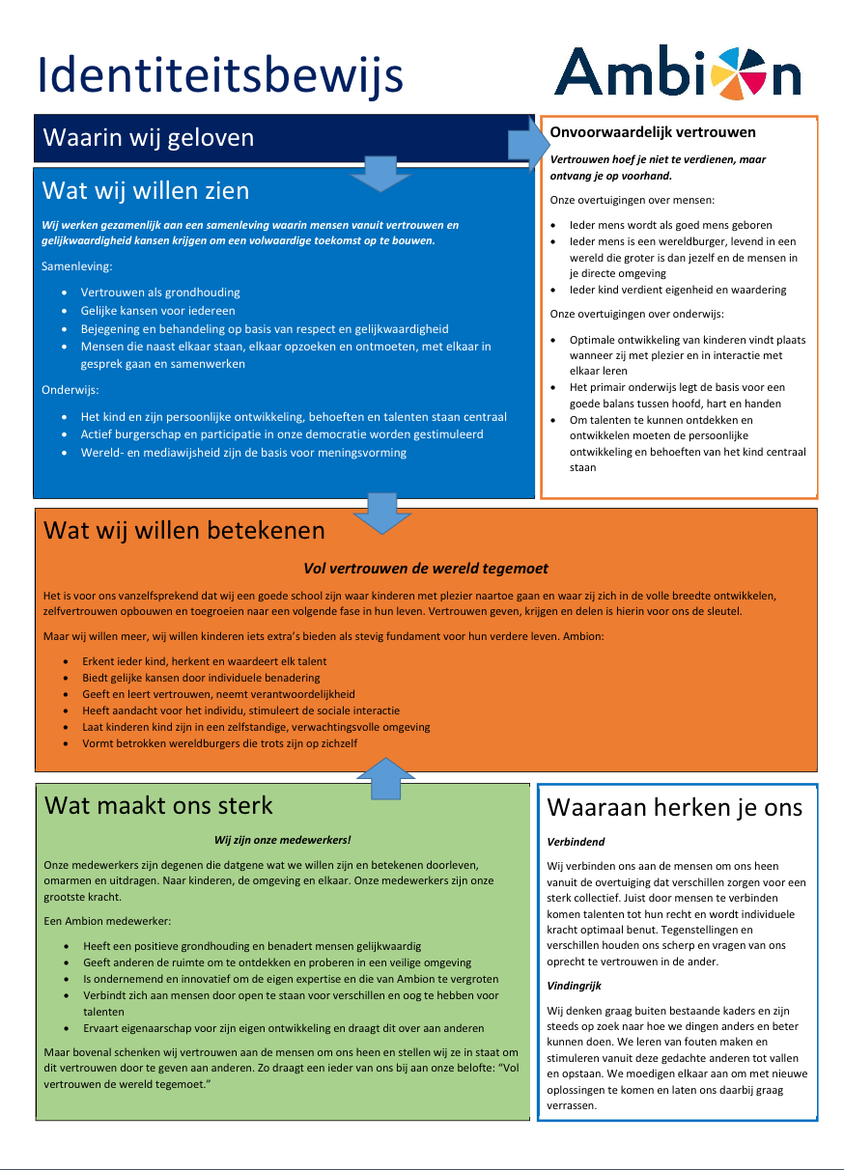

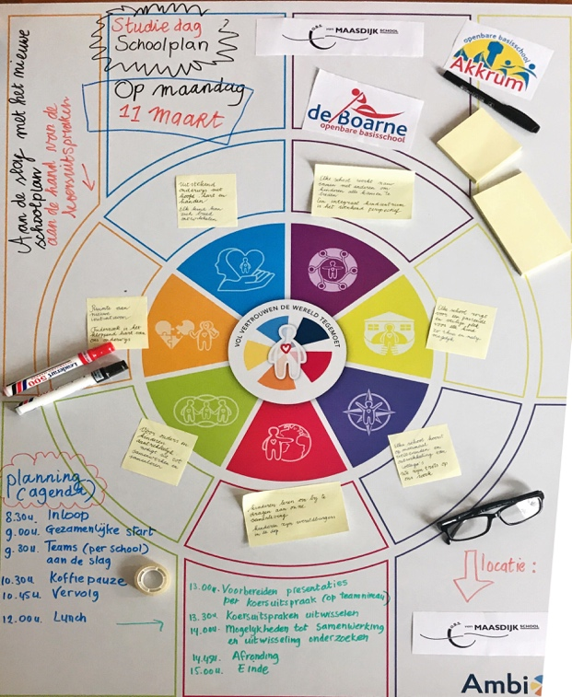

Uitnodiging teamdag binnen cluster Noord

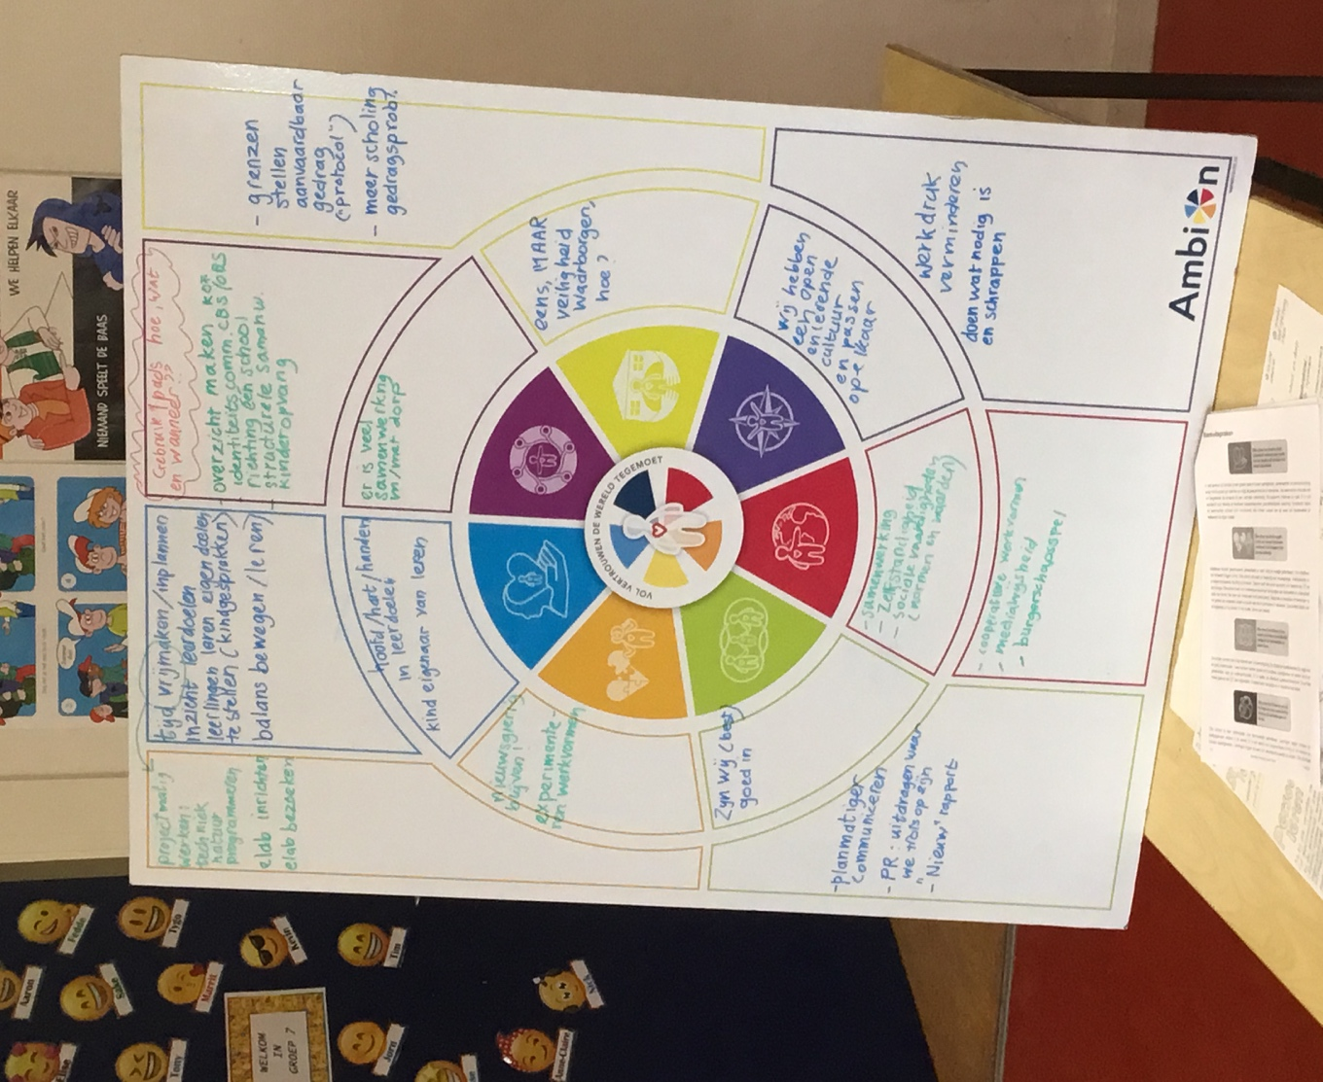
Schoolbord identiteitsbewijs en koersuitspraken Ambion

